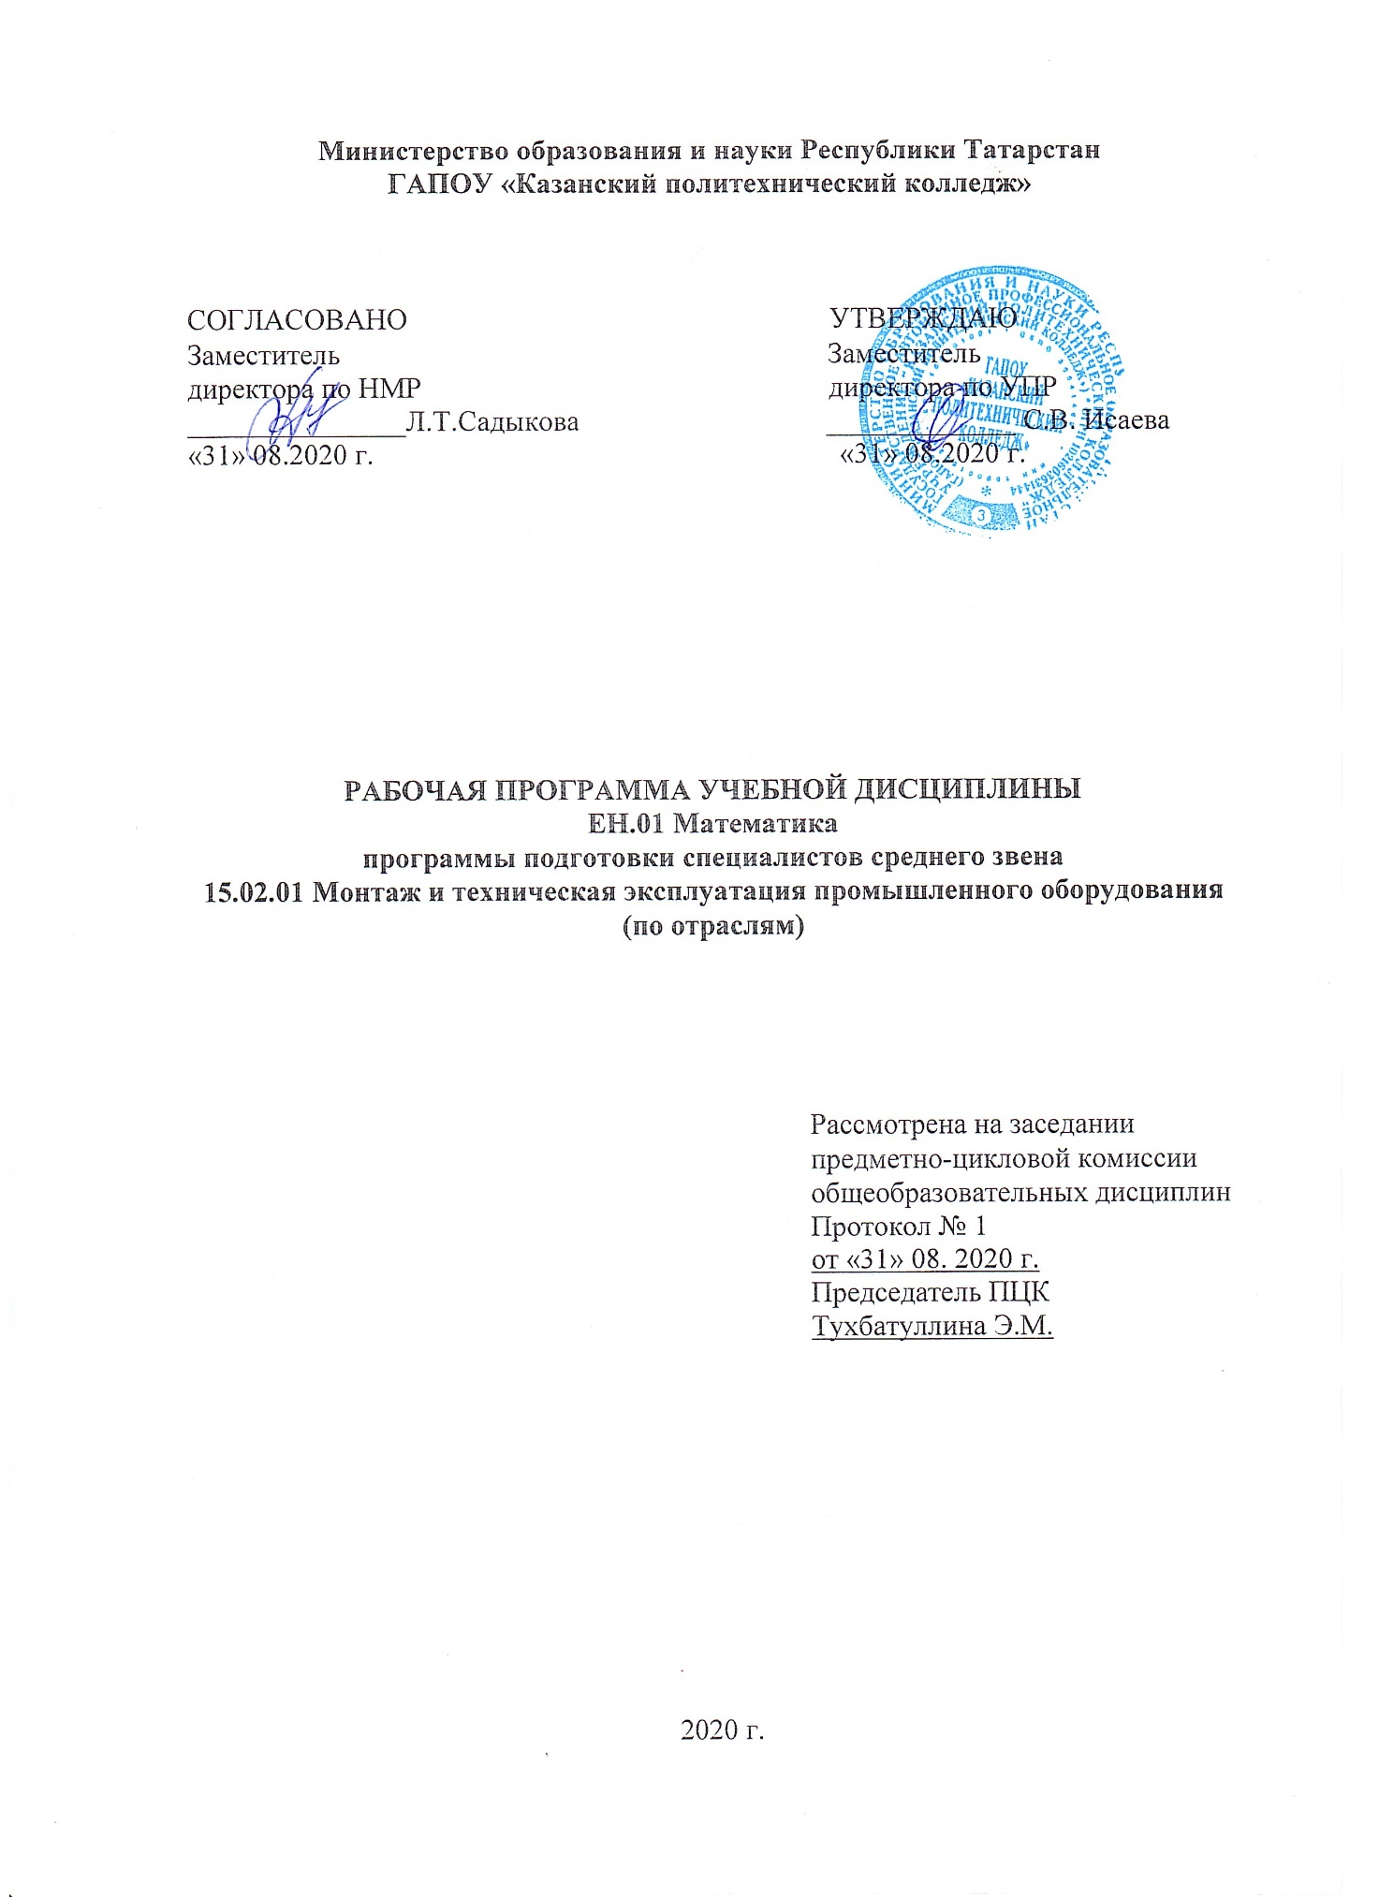

Программа разработана на основе:

- Федерального государственного образовательного стандарта среднего профессионального образования по специальности 15.02.01 Монтаж и техническая эксплуатация промышленного оборудования (по отраслям), утвержденный Приказом Минобрнауки России от 18.04.2014 N 344;
- основной профессиональной образовательной программы по специальности 15.02.01 Монтаж и техническая эксплуатация промышленного оборудования (по отраслям)

Организация — разработчик: ГАПОУ «Казанский политехнический колледж»
Разработчик: Тазетдинова Алия Азатовна, преподаватель

СОДЕРЖАНИЕ стр

- ПАСПОРТ ПРОГРАММЫ УЧЕБНОЙ ДИСЦИПЛИНЫ 4

- СТРУКТУРА И СОДЕРЖАНИЕ УЧЕБНОЙ ДИСЦИПЛИНЫ 6

- УСЛОВИЯ РЕАЛИЗАЦИИ ПРОГРАММЫ УЧЕБНОЙ 10
ДИСЦИПЛИНЫ

- КОНТРОЛЬ И ОЦЕНКА РЕЗУЛЬТАТОВ ОСВОЕНИЯ УЧЕБНОЙ 13
ДИСЦИПЛИНЫ

- ПАСПОРТ ПРОГРАММЫ УЧЕБНОЙ ДИСЦИПЛИНЫ

ЕН.01.Математика

1.1. Область применения программы.
Рабочая программа учебной дисциплины является частью основной профессиональной образовательной программы в соответствии с ФГОС СПО по специальности 15.02.01 Монтаж и техническая эксплуатация промышленного оборудования (по отраслям) и входит в укрупненную группу 15.00.00 «Машиностроение».
Рабочая программа учебной дисциплины «Математика» может быть использована в условиях дистанционного обучения и с применением электронных образовательных технологий.

  - Место дисциплины в структуре основной профессиональной
образовательной программы:
Учебная дисциплина ЕН.01. Математика является составной частью ОПОП по специальности 15.02.01 Монтаж и техническая эксплуатация промышленного оборудования (по отраслям), является дисциплиной ФГОС СПО и входит в EH.00 математический и общий естественнонаучный цикл.

  - Цели и задачи дисциплины - требования к результатам освоения
дисциплины:
В результате освоения дисциплины обучающийся должен уметь:
- анализировать сложные функции и строить их графики;
- выполнять действия над комплексными числами;
- вычислять значения геометрических величин;
- производить операции над матрицами и определителями;
- решать задачи на вычисление вероятности с использованием элементов комбинаторики;
- решать задачи на вычисление вероятности с использованием элементов дифференциального и интегрального исчисления;
- решать системы линейных уравнений различными методами.

В результате освоения дисциплины обучающийся должен знать:
- основные математические методы решения прикладных задач;
- основные понятия и методы математического анализа, линейной алгебры, теорию комплексных чисел, теории вероятности и математической статистики;
- основы интегрального и дифференцированного исчисления;
- роль и место математики в современном мире при освоении профессиональных дисциплин и в сфере профессиональной деятельности.

Занятия по математике содействуют формированию следующих общих
и профессиональных компетенций:

ОК 2. Организовывать собственную деятельность, выбирать типовые методы и способы выполнения профессиональных задач, оценивать их эффективность и качество.
ОК 3. Принимать решения в стандартных и нестандартных ситуациях и нести за них ответственность.
ОК 4. Осуществлять поиск и использование информации, необходимой для эффективного выполнения профессиональных задач, профессионального и личностного развития.
ПК 1.1. Руководить работами, связанными с применением грузоподъёмных механизмов, при монтаже и ремонте промышленного оборудования.
ПК 1.3. Участвовать в пусконаладочных работах и испытаниях промышленного оборудования после ремонта и монтажа.
ПК 1.5. Составлять документацию для проведения работ по монтажу и ремонту промышленного оборудования.
ПК 2.2. Выбирать методы регулировки и наладки промышленного оборудования в зависимости от внешних факторов.
ПК 2.4. Составлять документацию для проведения работ по эксплуатации промышленного оборудования.
ПК 3.4. Участвовать в анализе процесса и результатов работы подразделения, оценке экономической эффективности производственной деятельности.

  - Количество часов на освоение программы учебной
дисциплины:
максимальной учебной нагрузки студента 72 часа, в том числе:
обязательной аудиторной учебной нагрузки студента 48 часов;
самостоятельной внеаудиторной работы студента 24 часа.

- СТРУКТУРА И СОДЕРЖАНИЕ УЧЕБНОЙ ДИСЦИПЛИНЫ

2.1.Объем учебной дисциплины и виды учебной работы

Вид учебной работы | Объем часов
Максимальная учебная нагрузка (всего) | 72
Обязательная аудиторная учебная нагрузка (всего) | 48
в том числе:
практические занятия/в т.ч. практическая полготовка | 22/10
Самостоятельная внеаудиторная работа студента (всего) | 24
в том числе:
выполнение заданий, тестов | 15
работа со сборниками задач (возможно применение учебной литературы в электронном виде) | 5
творческая работа (работа с дополнительной литературой и Интернет: составление кроссвордов, написание рефератов, разработка презентаций) | 4
Промежуточная аттестация в форме экзамена

2.2. Тематический план и содержание учебной дисциплины ЕН.01. Математика

Наименование разделов и тем | Содержание учебного материала практической работы, самостоятельная работа обучающегося |  | Объем часов | Уровень освоения
1 | 2 |  | 3 | 4
Введение | Содержание учебного материала |  | 1
Введение | 1 | Роль и место математики в современном мире. Основные этапы исторического развития математики. Структура современной математики. Основные черты математического мышления. | 1 | 1
Введение | Самостоятельная работа 1.  Работа со сборниками задач (возможно применение учебной литературы в электронном виде) |  | 1
Раздел 1. Математический анализ
Тема 1.1. Предел функции | Содержание учебного материала |  | 2  2
Тема 1.1. Предел функции | 1 | Определение функции, способы ее задания. Основные свойства функции: четность, нечетность, периодичность, монотонность, ограниченность. Основные элементарные функции, их свойства и графики (обзор). Применение функций в технике. | 2  2 | 1
Тема 1.1. Предел функции | 2 | Предел функции. Теорема о единственности предела. Теоремы о пределах.  Вычисление пределов. | 2  2 | 1
Тема 1.1. Предел функции | 3 | Виды неопределенностей и способы их раскрытия. Понятие непрерывной функции. Точки разрыва. Свойства непрерывных функций | 1 | 1
Тема 1.1. Предел функции | Практическое занятие/п.п. |  | 2/2п.п. | 2  3
Тема 1.1. Предел функции | 1 | №1 Элементарное исследование функций: нахождение четности, нечетности, области возрастания, убывания, монотонности, непрерывности функций. Построение графиков функций.. | 2/2п.п. | 2  3
Тема 1.1. Предел функции | 2 | №2 Решение задач на нахождение пределов функций | 2/2п.п. | 2  3
Тема 1.1. Предел функции | Самостоятельная работа 2.  Выполнение заданий, тестов |  | 2 | 2  3
Тема 1.2. Производная  функции.  Дифференциал и его  приложение к  приближенным  вычислениям | Содержание учебного материала
 | 1 | Производная функции, ее геометрический и механический смысл. Таблица производных. Производная суммы, разности, произведения и частного функций. Производная сложной и обратной функции. | 2 | 1
 | 2 | Дифференциал функции. Приложение дифференциала к приближенным вычислениям значений функций | 2 | 1
 | Практическое занятие
 | 1 | №3 Решение примеров на нахождение производных./п.п. | 2/2п.п. | 2
 | 2 | №4 Решение примеров на нахождение дифференциалов. Приближенное вычисление функций с помощью дифференциала | 2 | 3
 | Самостоятельная работа 3  Творческая работа (работа с дополнительной литературой и Интернет: составление кроссвордов, написание рефератов, разработка презентаций) |  | 4 | 3
Тема 1.3. Неопределенный  и определенный  интегралы и их свойства.  Применение  определенного интеграла  к решению прикладных  задач | Содержание учебного материала |  |  | 3
 | 1 | Первообразная функция и неопределенный интеграл. Основные свойства  неопределенного интеграла. Таблица неопределенных интегралов. Методы  интегрирования. | 2 | 1
 | 2 | Площадь криволинейной трапеции. Определение определенного интеграла. Основные свойства определенных интегралов. Формула Ньютона-Лейбница для вычисления определенного интеграла. Применение определенного интеграла к вычислению различных величин. Вычисление площади плоской фигуры, длины дуги кривой, объемов тел | 2 | 2
 | Практические занятия
 | 1 | №5 Решение примеров на нахождение неопределенного интеграла различными  методами: непосредственное интегрирование, интегрирование методом замены переменных, интегрирование по частям. | 2 | 2
 | 2 | №6 Решение примеров на нахождение определенного интегралов различными методами: непосредственное интегрирование, интегрирование методом замены переменных, интегрирование по частям. | 2 | 2
 | 3 | №7 Приложения определённого интеграла: вычисление площади плоской фигуры, длины дуги, объемов тел./п.п. | 2/2п.п. | 3
 | Самостоятельная работа 4  Выполнение заданий, тестов |  | 4
Тема 1.4.  Дифференциальные  уравнения. | Содержание учебного материала
Тема 1.4.  Дифференциальные  уравнения. | 1 | Примеры дифференциальных уравнений: разложение бактерий, радиоактивный распад. Определение дифференциального уравнения. Решение дифференциального уравнения: общее и частное решение. Решение уравнения с разделяющимися переменными. Линейные дифференциальные уравнения первого порядка. | 2 | 1
Тема 1.4.  Дифференциальные  уравнения. | Практические занятия
Тема 1.4.  Дифференциальные  уравнения. | 1 | №8 Решение линейных дифференциальных уравнений первого порядка. Общее и частное решение. | 2 | 2
Тема 1.4.  Дифференциальные  уравнения. | 2 | №9 Решение дифференциальных уравнений второго порядка. Дифференциальные  уравнения второго порядка с постоянными коэффициентами. | 2 | 3
Тема 1.4.  Дифференциальные  уравнения. | Самостоятельная работа 5  Выполнение заданий, тестов |  | 3
Раздел 2. Линейная
алгебра.
Тема 2.1.  Определители и матрицы.  Решение систем  линейных уравнений. | Содержание учебного материала
 | 1 | Определители 2 и 3 порядка. Свойства определителей. Метод Крамера. Матрицы.  Виды матриц. Алгебра матриц. | 2 | 2
 | Практическое занятие
 | 1 | №10 Вычисление определителей. Решение систем линейных уравнений методом Крамера. | 2 | 3
 | Самостоятельная работа 6  Выполнение заданий, тестов |  | 3
Тема 3. Теория  вероятности | Содержание учебного материала
Тема 3. Теория  вероятности | 1 | Случайные события и операции над ними. Опыт с равновероятными исходами.  Классическое определение вероятности события. Основные теоремы и формулы  теории вероятностей: теорема сложения, условная вероятность, теорема умножения, независимость событий, формула полной вероятности. | 2 | 1
Тема 3. Теория  вероятности | 2 | Повторные независимые испытания. Формула Бернулли. Дискретная случайная  величина и ее числовые характеристики. | 2 | 2
Тема 3. Теория  вероятности | Самостоятельная работа 7  Выполнение заданий, тестов |  | 3
Тема 4. Математическая  статистика и ее роль в  промышленности. | Содержание учебного материала
 | 1 | Предмет математической статистики. Выборки и выборочные распределения.  Графическое изображение выборки. Выборочные характеристики:  Математическое ожидание, дисперсия. Представление данных (таблицы, диаграммы, графики) генеральная совокупность, среднее арифметическое, медиана. Понятие о задачах математической статистики. | 4 | 2
 | Практическое занятие/п.п.
 | 1 | №11 Решение практических задач с применением методов математической  статистики. | 2/2п.п. | 3
 | Самостоятельная работа 8  Работа со сборниками задач (возможно применение учебной литературы в электронном виде) |  | 4
 | Экзамен
Всего: |  |  | 72
Для характеристики уровня освоения учебного материала используются следующие обозначения:
1. – ознакомительный (узнавание ранее изученных объектов, свойств);
2. – репродуктивный (выполнение деятельности по образцу, инструкции или под руководством)
3. – продуктивный (планирование и самостоятельное выполнение деятельности, решение проблемных задач)

- УСЛОВИЯ РЕАЛИЗАЦИИ ПРОГРАММЫ ДИСЦИПЛИНЫ

3.1.Требования к минимальному материально-техническому
обеспечению.
Для реализации учебной дисциплины имеется в наличии учебный кабинет математики.
Оборудование учебного кабинета:
- посадочные места по количеству обучающихся;
- рабочее место преподавателя;
- комплект учебников;
- объемные модели многогранников и тел вращения.
Технические средства обучения:
- компьютер

3.2. Информационное обеспечение обучения.
Основные источники:
1.Бардушкин, В. В. Математика. Элементы высшей математики : учебник : в 2 т. Т. 1 / В. В. Бардушкин, А. А. Прокофьев. — Москва : КУРС : ИНФРА-М, 2020. — 304 с. — (Среднее профессиональное образование). - ISBN 978-5-906923-05-9. - Текст : электронный. - URL: https://znanium.com/catalog/product/1079342
2.Бардушкин, В. В. Математика. Элементы высшей математики : учебник: в 2 т. Т. 2 / В. В. Бардушкин, А. А. Прокофьев. — Москва : КУРС : НИЦ ИНФРА-М, 2020. — 368 с. — (Среднее профессиональное образование). - ISBN 978-5-906923-34-9. - Текст : электронный. - URL: https://znanium.com/catalog/product/1047417
3.Карбачинская, Н. Б. Математика : практикум для среднего профессионального образования / Н. Б. Карбачинская, Е. Е. Харитонова. - Москва : РГУП, 2019. - 114 с. - Текст : электронный. - URL: https://znanium.com/catalog/product/1194063
Дополнительные источники:
1. И.Д,Пехлецкий Математика: учебник,- М., 2018.
2. В.А.Гусев Алгебра начала анализа,-М-2018.
3. Шипова, Л. И. Математика : учебное пособие / Л.И. Шипова, А.Е. Шипов. — Москва : ИНФРА-М, 2020. — 238 с. — (Среднее профессиональное образование). - ISBN 978-5-16-014561-7. - Текст : электронный. - URL: https://znanium.com/catalog/product/1127760
Интернет- ресурсы:
1.www. еor.edu.ru, Федеральны центр инфорймационно-образовательных ресурсов
2.znanium.com – Электронная библиотечная система.
3.www. school-collection. edu. ru (сайт «Единая коллекция цифровых образовательных ресурсов

Сервисы и инструменты:
1.Skype (режим доступа: https://www.skype.com/)
2.Zoom (режим доступа: https:// zoom.us/)
3.https://disk.yandex.ru/

- КОНТРОЛЬ И ОЦЕНКА РЕЗУЛЬТАТОВ ОСВОЕНИЯ ДИСЦИПЛИНЫ.

Контроль и оценка результатов освоения учебной дисциплины осуществляется преподавателем в процессе проведения практических занятий и контрольных работ, тестирования, а также выполнения обучающимися индивидуальных заданий, проектов, исследований, в том числе в условиях применения электронного обучения и дистанционных образовательных технологий.

Результаты обучения  (освоенные умения, усвоенные  знания). | Формы, методы контроля и  оценки результатов  обучения.
уметь:  -анализировать сложные функции и строить их графики;  -выполнять действия над комплексными числами;  -вычислять значения геометрических величин;  -производить операции над матрицами и определителями;  решать задачи на вычисление вероятности с использованием элементов комбинаторики;  -решать прикладные задачи с использованием элементов дифференциального и интегрального исчисления;  -решать системы линейных уравнений различными методами.  знать:  -основные математические методы решения прикладных задач;  -основные понятия и методы математического анализа, линейной алгебры, теорию комплексных чисел, теории вероятностей и математической статистики;  -основы интегрального и дифференциального исчисления;  -роль и место математики в современном мире и при освоении профессиональных дисциплин и в сфере профессиональной деятельности. | Наблюдение и оценка решения заданий в тетради и у доски.  Опрос устный, письменный, в форме тестов,  Выполнение практических заданий 1-11  Выполнение самостоятельных работ  Дифференцированный зачет

Занятия по математике содействуют формированию следующих общих и
профессиональных компетенций:

Результаты (освоенные общие  компетенции) | Формы и методы  контроля
ОК 2. Организовывать собственную деятельность, выбирать типовые методы и способы выполнения профессиональных задач, оценивать их эффективность и качество. | Практические занятия 1-11  самостоятельные работы 1-8
ОК 3. Принимать решения в стандартных и нестандартных ситуациях и нести за них ответственность. | Решение задач разными способами  Практические занятия 1-11  самостоятельные работы 1-8
ОК 4. Осуществлять поиск и использование информации, необходимой для эффективного выполнения профессиональных задач, профессионального и личностного развития. | Решение тестовых заданий Самостоятельные работы

Результаты  (освоенные профессиональные  компетенции) | Формы и методы  контроля
ПК 1.1. Руководить работами, связанными с применением грузоподъёмных механизмов, при монтаже и ремонте промышленного оборудования. | Наблюдение и оценка деятельности студентов на занятиях, проводимых в форме выполнения самостоятельной и творческой работы, выполнения тестовых заданий, контрольных работ в процессе освоения образовательной программы
ПК 1.3. Участвовать в пусконаладочных работах и испытаниях промышленного оборудования после ремонта и монтажа.

ПК 1.5. Составлять документацию для проведения работ по монтажу и ремонту промышленного оборудования.

ПК 2.2. Выбирать методы регулировки и наладки промышленного оборудования в зависимости от внешних факторов.

ПК 2.4. Составлять документацию для проведения работ по эксплуатации промышленного оборудования.

ПК 3.4. Участвовать в анализе процесса и результатов работы подразделения, оценке экономической эффективности производственной деятельности.

